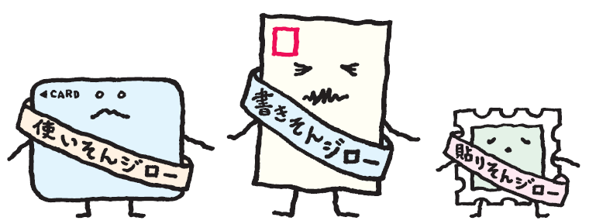
©DENTSU INC.

「書きそんじハガキ･キャンペーン２０２２」実施のお知らせ
公益社団法人日本ユネスコ協会連盟

書きそんじハガキ・キャンペーン2021のご報告
前回の「書きそんじはがき・キャンペーン2021（2020年度実施）」では、2021年9月1日現在、書きそんじハガキや未使用切手、テレホンカード、金券など、合計で51,824,757円分のご支援が集まりました。はがき換算では約110万枚に相当し、このうち55%を全国のユネスコ協会・クラブからのご寄付が占めています。（※最終的な数字は後日キャンペーングッズに同封する「書きそんじはがきの手引き」や、ホームページなどでご報告します）。この場をおかりして、日頃からのご協力に厚く御礼申し上げます。
世界寺子屋運動は多くの皆さまに支えられ、これまでに44か国1地域で535の寺子屋を建設し、約135万人に教育の機会を提供しました。しかし今はコロナ禍の長期化に加え、アフガニスタン、ミャンマーでは急激な政情不安で活動休止に追い込まれています。世界的に教育を取り巻く環境が厳しさを増していることを念頭に、今後数年間は、増加が見込まれる学校に通えない子どもたちを対象とした活動に、より重点を置く方針です。
皆さまに置かれても、コロナ禍で各ユネスコ協会・クラブの皆様の活動や学校訪問などが難しい場合もあるかと存じますが、引き続きご理解とご協力を賜りますよう、何卒よろしくお願い申し上げます。

キャンペーン開始にあたって
■書きそんじハガキ回収を呼びかけるグッズ、および感謝状用紙をお送りします。（11月下旬発送予定）
      - 書きそんじハガキ 回収BOX（縦14㎝、横20㎝、奥行7㎝ 予定）
      - 書きそんじハガキ ポスター（A3サイズ 四つ折り 予定）
      - 書きそんじハガキ・世界寺子屋運動チラシ・封筒（A4サイズ 四つ折り 予定）
      - 感謝状申込用紙 （A4サイズ）
      - 書きそんじハガキ・キャンペーン手引き（A4サイズ）

■ キャンペーン活動費（送料等）の助成について（3,000円）※ 以下3つの方法からお選びください。
① 活動費助成を辞退します。 ※「活動費を辞退したい」というお申し出を少なからずいただきます。
② 回収したハガキを切手に換金した中から、実費分等を差し引いて送ります。
③ 現金での振り込みを希望します。 （2022年2月末までに振込予定）

参加申し込み
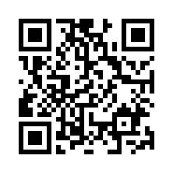
参加申込書に必要事項をご記入のうえ、FAX・郵送・Eメール、またはGoogleフォームでご返信下さい。
※Googleフォーム https://forms.gle/GH7Shp7V6PYeUpu88 QRコード ：

※申込書は、当連盟のホームページ（ユネスコ協会便9月号）からダウンロードいただけます。
https://www.unesco.or.jp/local/
〒150-0013 東京都渋谷区恵比寿1-3-1 朝日生命恵比寿ビル12階
公益社団法人日本ユネスコ協会連盟 書きそんじハガキ係
TEL： 03-5424-1121 / FAX： 03-5424-1126 / EMAIL : kakisonji@unesco.or.jp

書きそんじハガキ・グッズのイメージ
グッズ | 画像イメージ | サイズ
書きそんじハガキ回収ＢＯＸ | 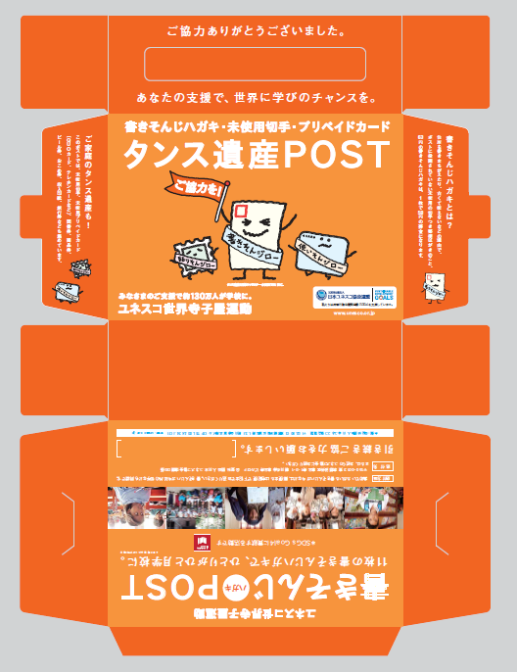 | 縦14ｃｍ×横20cm  ×奥行7cm
書きそんじポスター | 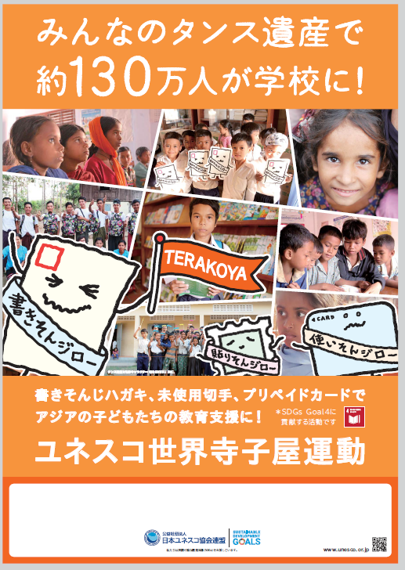 | A3サイズ
書きそんじチラシ・封筒  書きそんじハガキや「世界寺子屋運動」  の説明チラシ  (封筒にもなるタイプです。) | 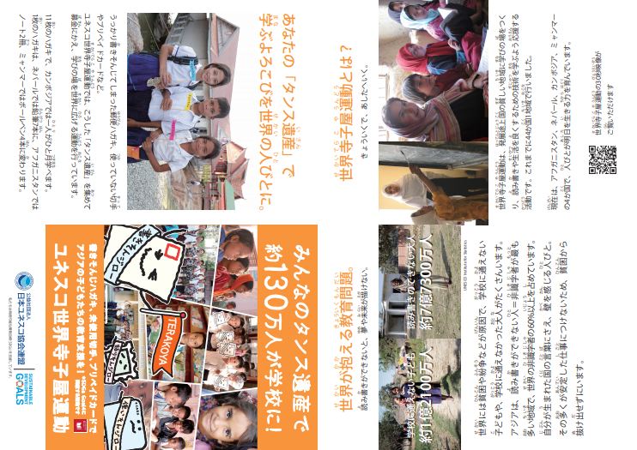  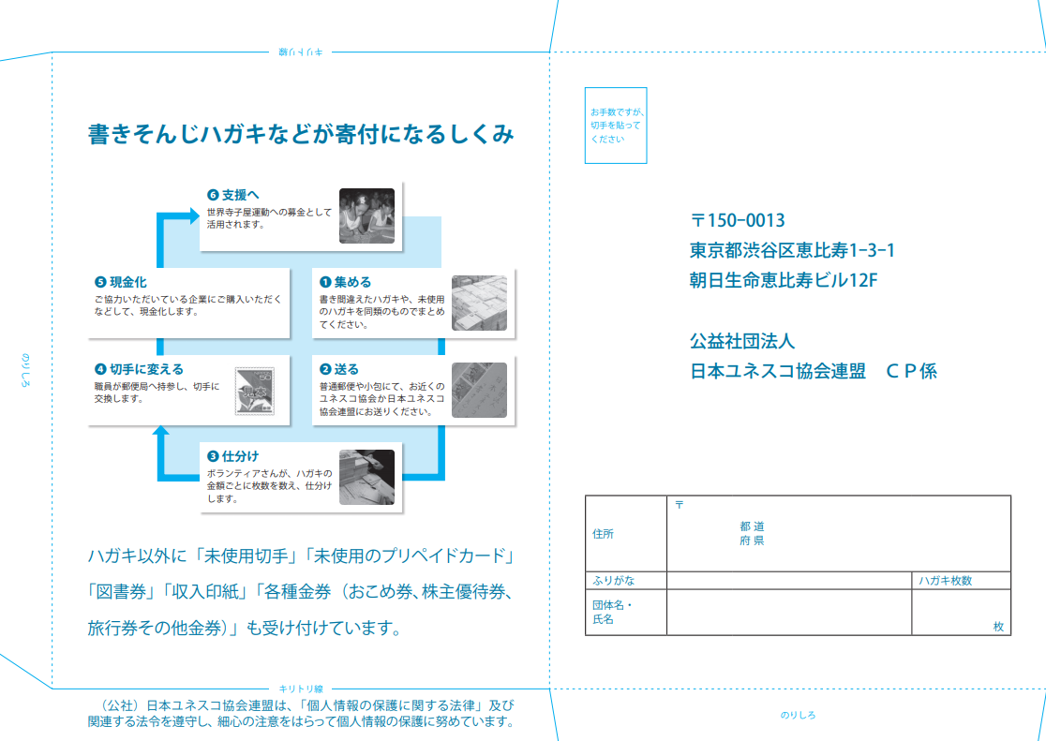 | A4  （二つ折り/四つ折り）
感謝状  例年、事後にお申込みいただきましたが、  今年度より、グッズと併せてお届けします。  およその必要数＋予備が確保できる数量  にて、お申込みいただきますようお願いします。  （不足が出た場合は、追加対応いたします） | 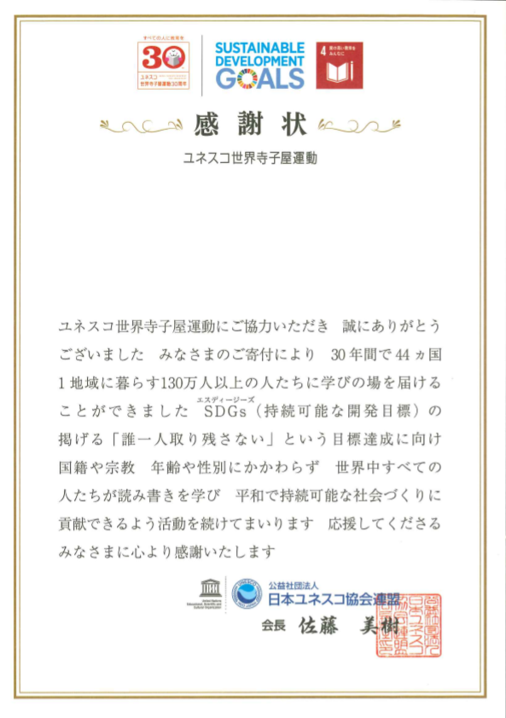 | A4
※サイズは、上記に掲載した前回キャンペーングッズと同じです。（デザインは更新します）

